السنة الثالثة متوسط متوسطة خطوطي سد الجير
إختبار الثلاثي الثاني في الرياضيات المدة ساعتين
التمرين الأول (3 ن): اجب بصح او خطأ مع تصحيح الخطأ إن وجد
- $\left(3^{2}×4^{2}\right)={\left(3×4\right)}^{2}$
فهم السؤال نصف الجواب
- اذا اشترك مستقيم و دائرة في نقطة واحدة فان المستقيم قاطع للدائرة
- الحركة المنتظمة هي المسافات المتساوية المقطوعة في مدد زمنية متساوية
التمرين الثاني(4ن):
- أكتب ما يلي على شكل حيث a و n عددان صحيحان نسبيان ؟
$\frac{8^{-3}×8^{7}}{8^{2}}$ ${\left({10}^{3}\right)}^{-3}$ $\frac{{\left(-1\right)}^{12}}{{\left(-2\right)}^{4}}$
- أحسب ما يلي مع توضيح الخطوات $E = \frac{1}{5^{-2}} x 4 - (6 + 2^{3} ) x {10}^{2}$
- اشترى فلاح قطعة ارض مستطيلة الشكل طولها $0,2 ×{10}^{4}m$ و عرضها $4,5×{10}^{2}m$
- احسب مساحتها
التمرين الثالث (3ن)
قطع دراج مسافة 80km خلال 3,2h .
- أوجد السرعة المتوسطة لهذا الدراج . و ماهي المسافة التي يقطعها خلال 3h .
المسافة (km) | 25 | 75 | 100 | 150
الزمن (h ) | 1 | 3 | 4 | 6
- مثل بيانيا الجدول الممثل للمسافات المقطوعة خلال فترات السباق
التمرين الرابع : (4ن)
(C) دائرة مركزها $O$ , $[AB]$ قطر لها حيث $AB=4cm$ وM نقطة من الدائرة (C)
- ما نوع المثلث $AMB$ ؟ علل
- .انشئ المستقيم (D) العمودي على على المستقيم (AB) في النقطة A
- ماهي وضعية المستقيم (D) بالنسبة للدائرة (C)؟ برر اجابتك بطريقتين مختلفتين ؟

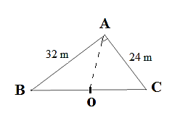
المسالة: (6 ن)
- حديقة منزل على شكل مثلث قائم بحيث $AB=32m$ و $AC=24m$
يريد صاحب هذه الحديقة أن يحيطها بسياج .
1 ـ ما طول السياج الواجب شراؤه؟
2 ـ إذا كانت تكلفة المتر الواحد من هذا السياج هي ${10}^{3}DA$،
أحسب تكلفة هذا السياج.
- اراد صاحب المنزل تقسيم الحديقة الى قسمين فوضع عمود في منتصف القطعة BC في نقطة O
- ماهو طول السياج OA الذي يجب شراؤه
- ماهو بعد العمود O عن السياج (AB)

استاذ المادة : ب ع ياخذ بعين الاعتبار نظافة و تنظيم الورقة بالتوفيق

تصحيح و مناقشة الإختبار الثاني في الرياضيات

التمرين الأول (3 ن):
- $\left(3^{2}×4^{2}\right)={\left(3×4\right)}^{2}$.........................صح
- اذا اشترك مستقيم و دائرة في نقطة واحدة فان المستقيم قاطع للدائرة ....................خطأ
التصحيح : اذا اشترك مستقيم و دائرة في نقطة واحدة فان المستقيم مماس للدائرة
- الحركة المنتظمة هي المسافات المتساوية مقطوعة في مدد زمنية متساوية...صح

التمرين الثاني(4ن):
- الكتابة على شكل
$$\frac{8^{-3}×8^{7}}{8^{2}}=\frac{8^{-3+7 }}{8^{2}} = \frac{8^{4}}{8^{2}} =8^{4-2 }=8^{2}$$
${\left({10}^{3}\right)}^{-3}={10}^{3×(-3)}={10}^{-9}$
$\frac{{\left(-1\right)}^{12}}{{\left(-2\right)}^{4}}=\frac{1}{2^{4}} = 2^{-4}$
- أحسب ما يلي مع توضيح الخطوات
$$E = \frac{1}{5^{-2}} x 4 - (6 + 2^{3} ) x {10}^{2}=25 ×4-(6 + 8 ) x 100$$
$=25 ×4-(14 ) x 100$
$=100-1400$
$=-1300$

- حساب مساحة قطعة الارض :
$$A=4,5×{10}^{2}×0,2 ×{10}^{4}$$
$$A=0,9 ×{10}^{6}=9×{10}^{5}$$
مساحة قطعة الارض هي $900000 m$
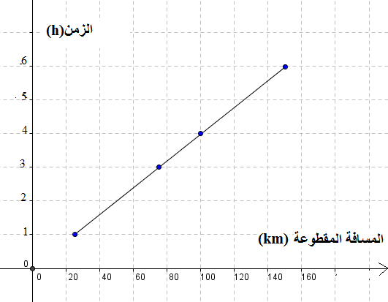
التمرين الثالث (3ن)
- أوجد السرعة المتوسطة لهذا الدراج هي 25 km / h
$$v=\frac{d}{t}=\frac{80}{3,2}=25$$

- المسافة التي يقطعها خلال 3h هي 75 m
$$d=v×t =25×3=75$$

- التمثيل البياني للجدول

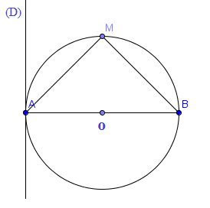
التمرين الرابع : (4ن)

- نوع المثلث $AMB$ مثلث قائم في M
التعليل: بما القطر AB ضلع للمثلث AMB المرسوم داخل الدائرة
حسب النظرية العكسية للدائرة المحيطة بالمثلث
فان : المثلث AMB قائم في M
- وضعية المستقيم (D) مماس للدائرة (C)
لان :- المستقيم (D) عمودي على المستقيم القطري(AB) في النقطة A
- نصف قطر الدائرة يساوي بعد المستقيم(D) عن مركز الدائرة (C)
)يشتركان في نقطة واحدة هي A )

المسالة: (6 ن)
1 ـ طول السياج الواجب شراؤه هو 95 m
BC² = AC² + AB²
BC² = 24² + 32²
BC² = 1600
BC = $\sqrt{ 1600 }$
BC = 40
AB + AC + BC = 32 +24 + 40 = 95
2 ـ تكلفة هذا السياج هي 95000 DA
95$×{10}^{3}$

- طول السياج OA الذي يجب شراؤه هو 20 m
$OA =\frac{BC}{2}=\frac{40}{2}=20$ ( لان OA المتوسط المتعلق بالوتر BC )
- بعد العمود O عن السياج (AB) هو 25,6 m
بما ان OA =OB و بعد نقطة عن مستقيم هو انشاء المستقيم العمودي
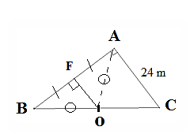
فان : $OB²={BF}^{2}+OF²$
$20²={16}^{2}+OF²$
$OF²=400+256$
$OF=25,6$

Belhocine : https://prof27math.weebly.com/

انتهى بالتوفيق للجميع استاذ المادة : ب ع

